浙大宁波理工学院路线考点指引图：

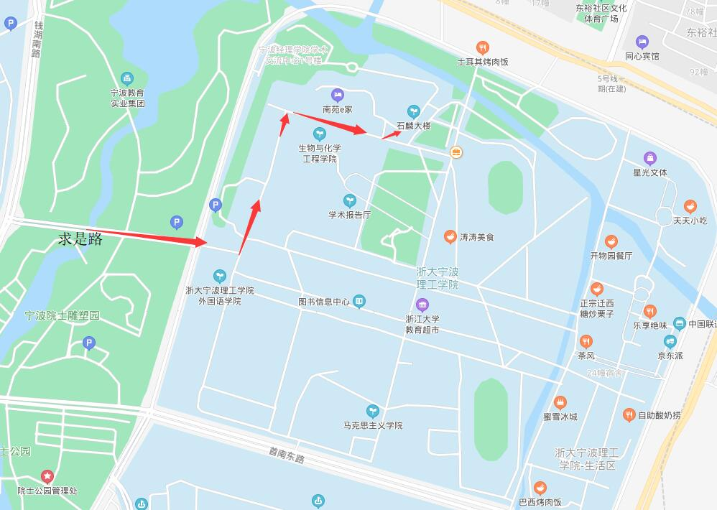
浙江万里学院路线指引图：
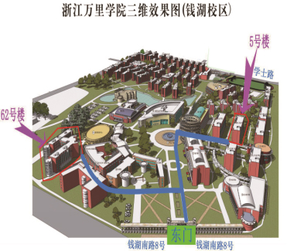

宁波开放大学路线指引图：

